5.1.1普通系统功能模块
- 个人资料模块：普通用户可以根据需要修改自己的详细信息，如密码等；
- 联系人管理模块：根据需要对联系人信息进行添加、修改、删除操作。
- 浏览公告模块：普通用户登录系统后可以浏览管理员发布的公告信息；
- 在线留言模块：用户可以自由留言，发表自己的一些想法；
普通用户功能结构图如图5.1所示。

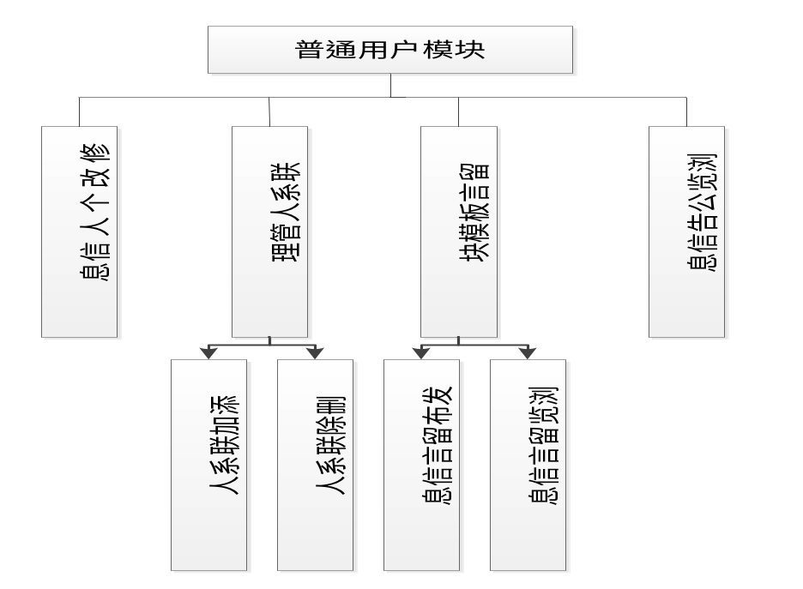
图5.1 系统前台用户功能结构图
5.1.2管理员功能模块
- 修改个人密码：根据需要修改自己的登录密码；
- 用户管理模块：对用户信息进行维护，可以删除和查询用户信息。
- 公告信息模块：发布一些公告信息；
- 留言管理模块：管理员可以对留言进行删除、查询等操作。
管理员功能结构图如图5.2所示。
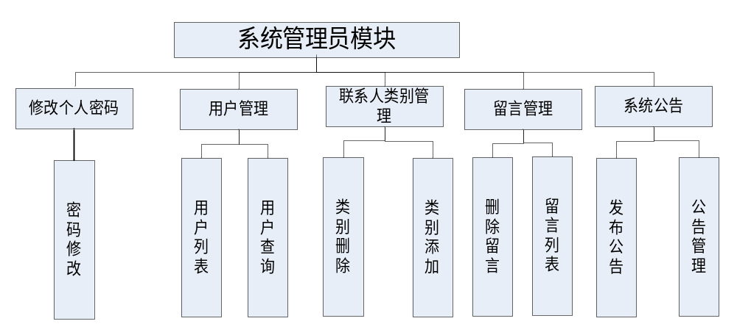
图5.2 系统后台管理员功能结构图

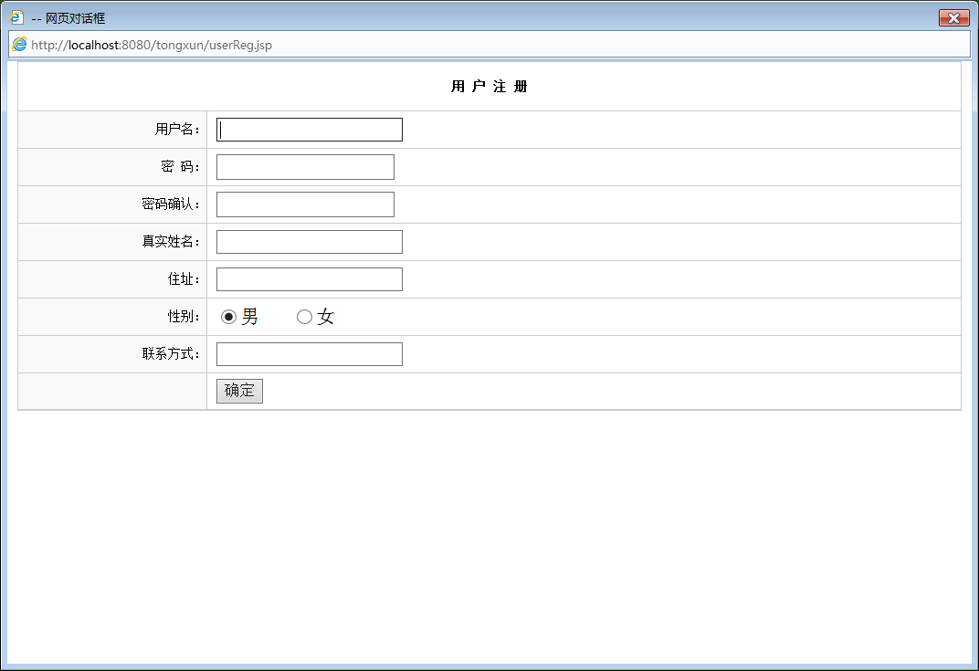
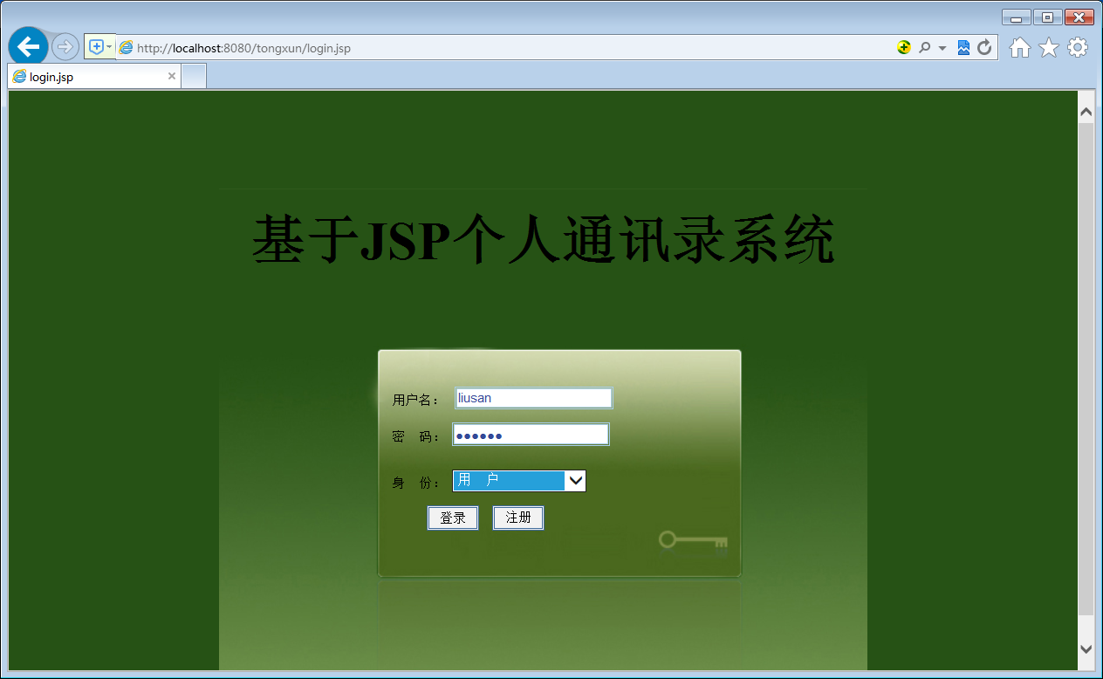
普通用户登录
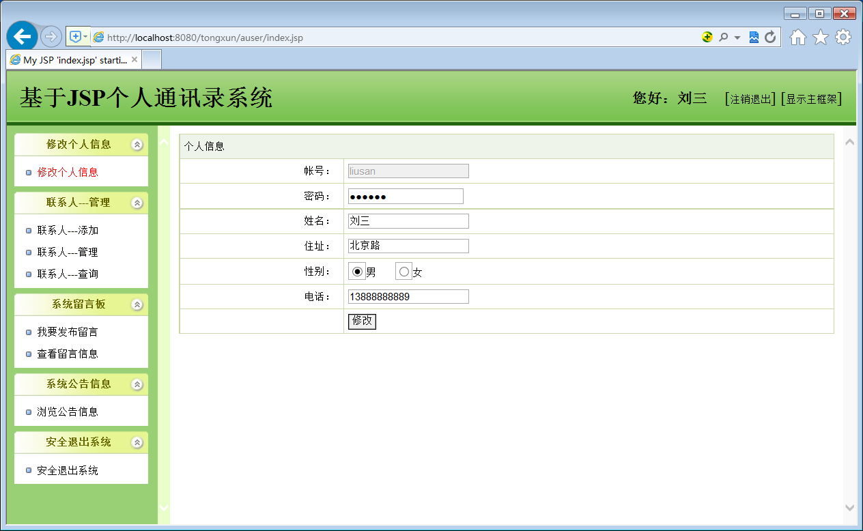

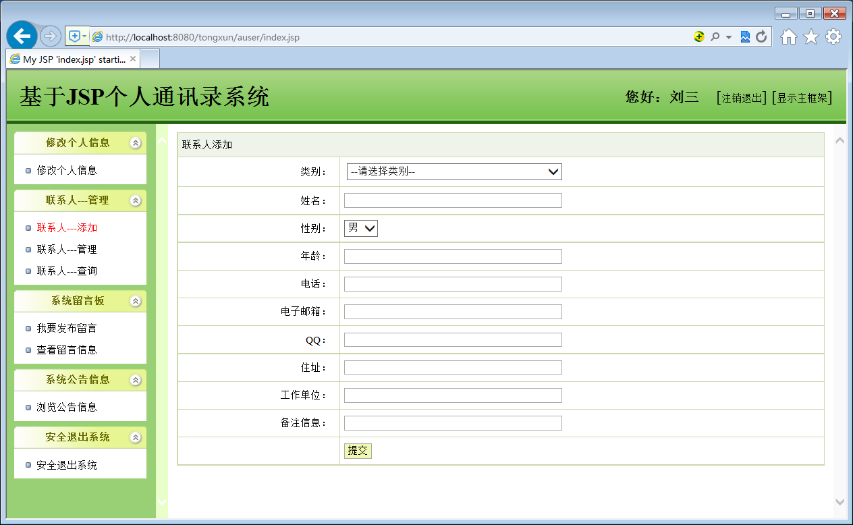

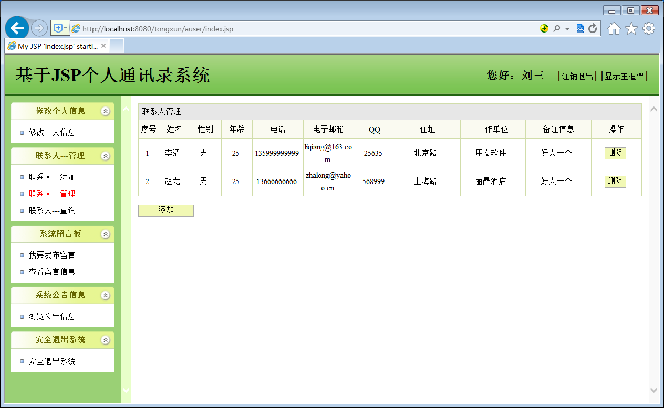
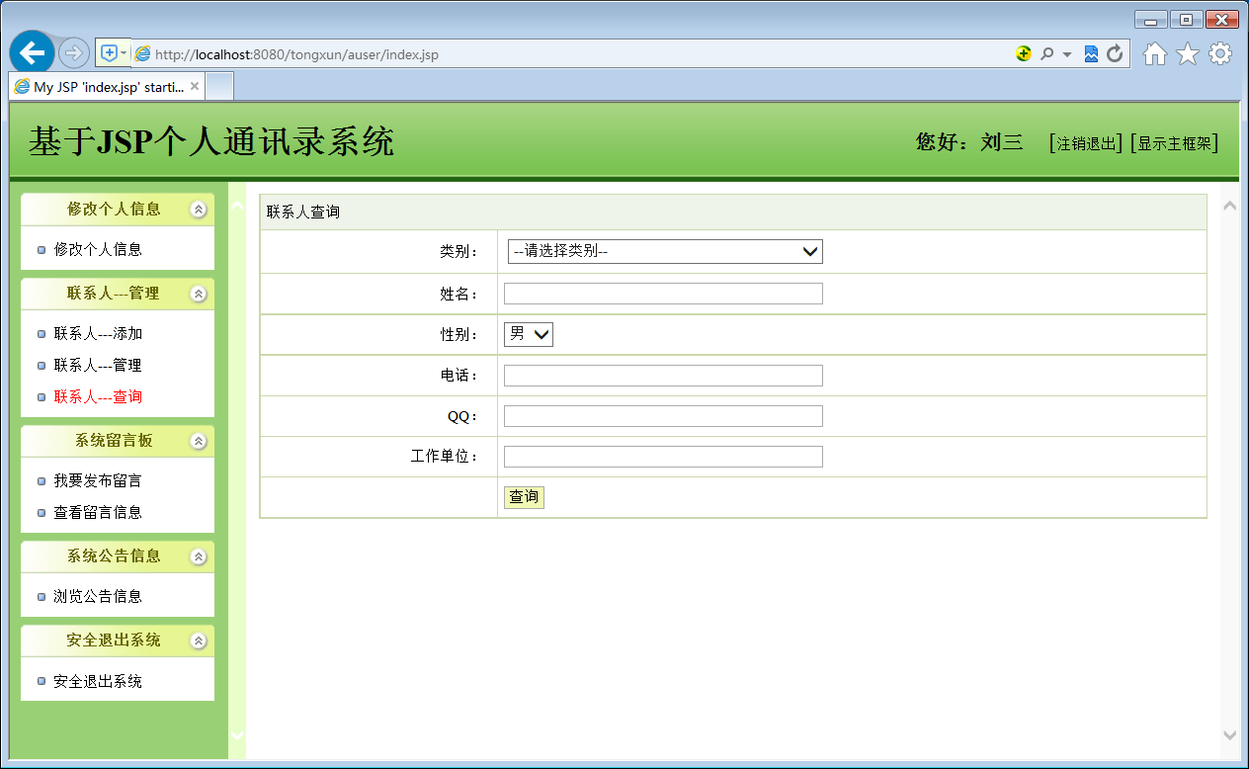

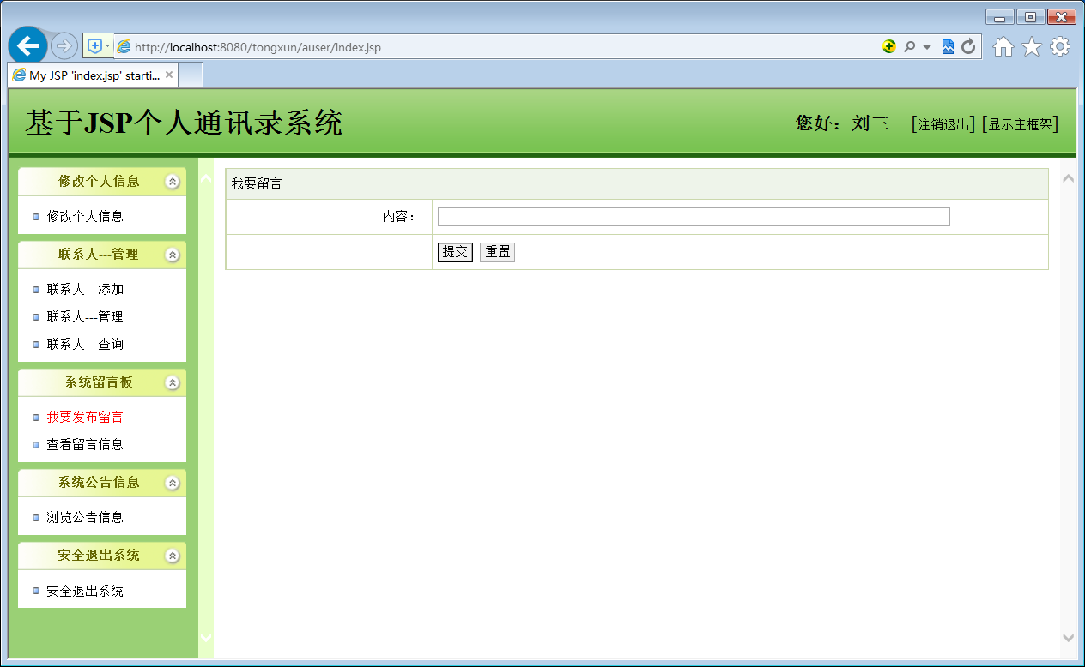
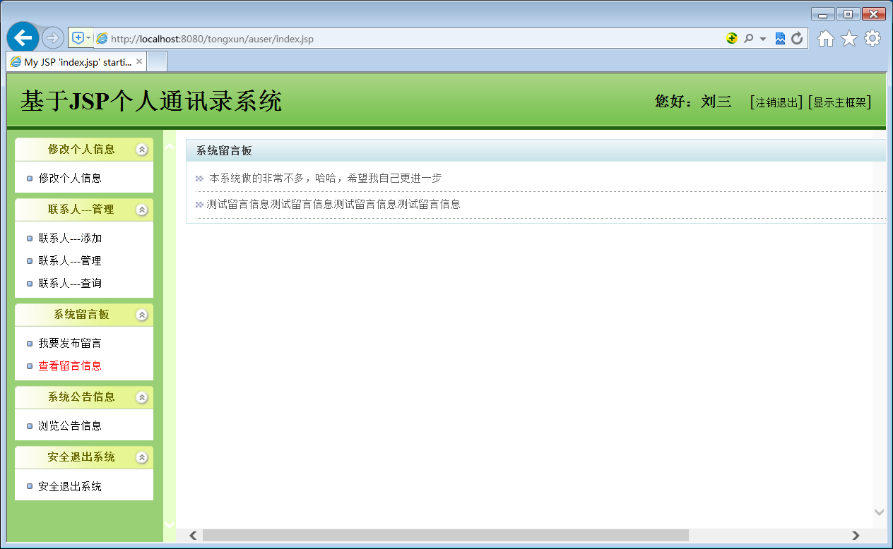
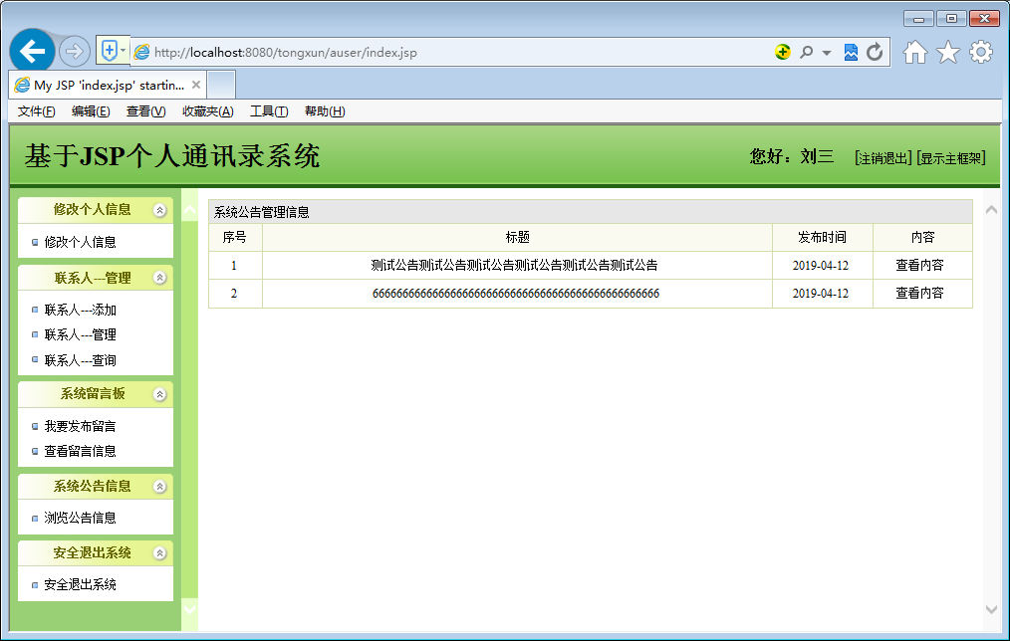

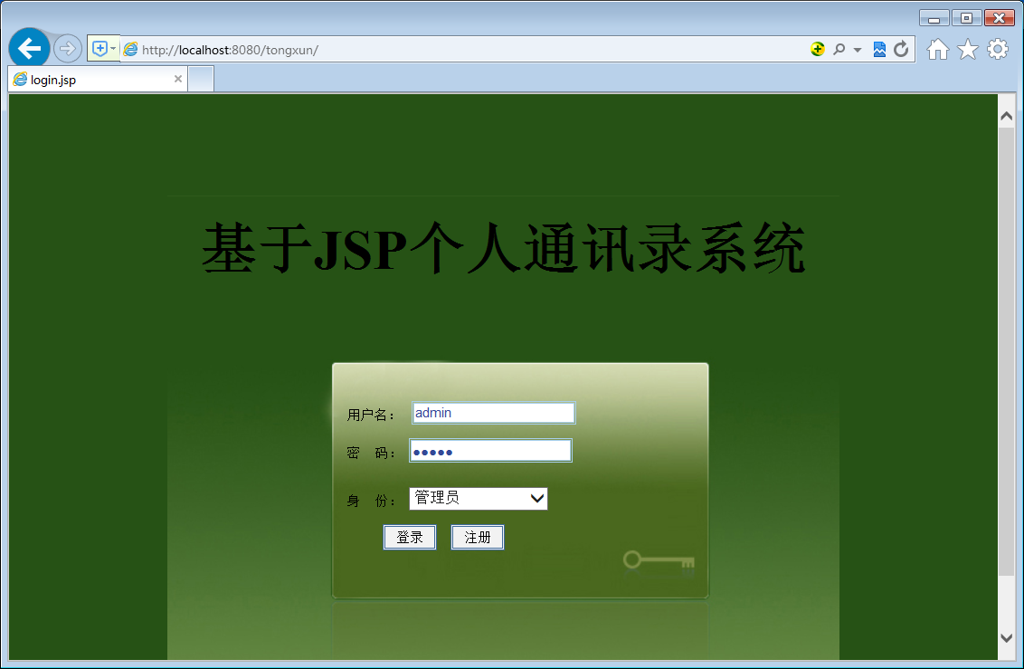
管理员登录
